CONSTRUCTION DES LIAISONS MECANIQUES | Construction

CARACTERES D’UNE LIAISON REELLE SIMPLE

Référence au programme |  | S.T.I |  | Référence au module
5 Construction des liaisons mécaniques.  5-2 Caractères d’une liaison réelle simple entre solide |  |  |  | module 7 : Les Liaisons 3.

1- Objectifs de la séquence :
Identifier les éléments et les surfaces fonctionnelles d’un guidage,
Identifier les conditions fonctionnelles relatives à la fonction guidage.
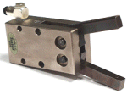
 | 2- Situation pédagogique :
 | prérequis | ✓ Modélisation cinématique des liaisons,  ✓ Les Outils de la Communication technique,  ✓ Liaisons Complètes
 | connaissances visées | ✓ Caractère d’une liaison..
 | nature de la démarche | Acquisition de connaissances.
 | à savoir | Identifier les surfaces fonctionnelles  Caractériser une liaison.
1 DEFINITION D’UNE LIAISON

Une liaison est le modèle cinématique de la solution technique qui établit une relation de contact entre deux pièces. Par habitude et dérive de langage, on utilise aussi le mot de liaison pour évoquer la solution technique elle-même.

2 LIAISON ENTRE DEUX SOLIDES

Deux pièces sont dites en liaison si elles restent en contact par l’intermédiaire de surfaces au cours de la mise en œuvre du mécanisme. On appelle ces surfaces : …………………………………………………………………………………………………………………………

3 CARACTERISATION TECHNIQUE D’UNE LIAISON

Une liaison entre deux pièces présente quatre caractères principaux :
- le nombre de degrés de liberté : Complète ou Partielle,
- la permanence de la liaison : Permanente ou Démontable,
- la déformabilité de la liaison : Elastique ou Rigide,
- l’existence ou non d’organes associés à la réalisation de la liaison : Directe ou Indirecte.

Exemple :
LIAISON
Complète

Partielle

Elastique

Rigide

Permanente

Démontable

Indirecte

Directe

La conception d’une solution technologique pour satisfaire une fonction technique nécessite, en autre, de pouvoir vérifier si les fonctions techniques sont correctement assurées.

Le but du travail suivant sera de caractériser des surfaces fonctionnelles pour garantir la réalisation de la fonction technique.

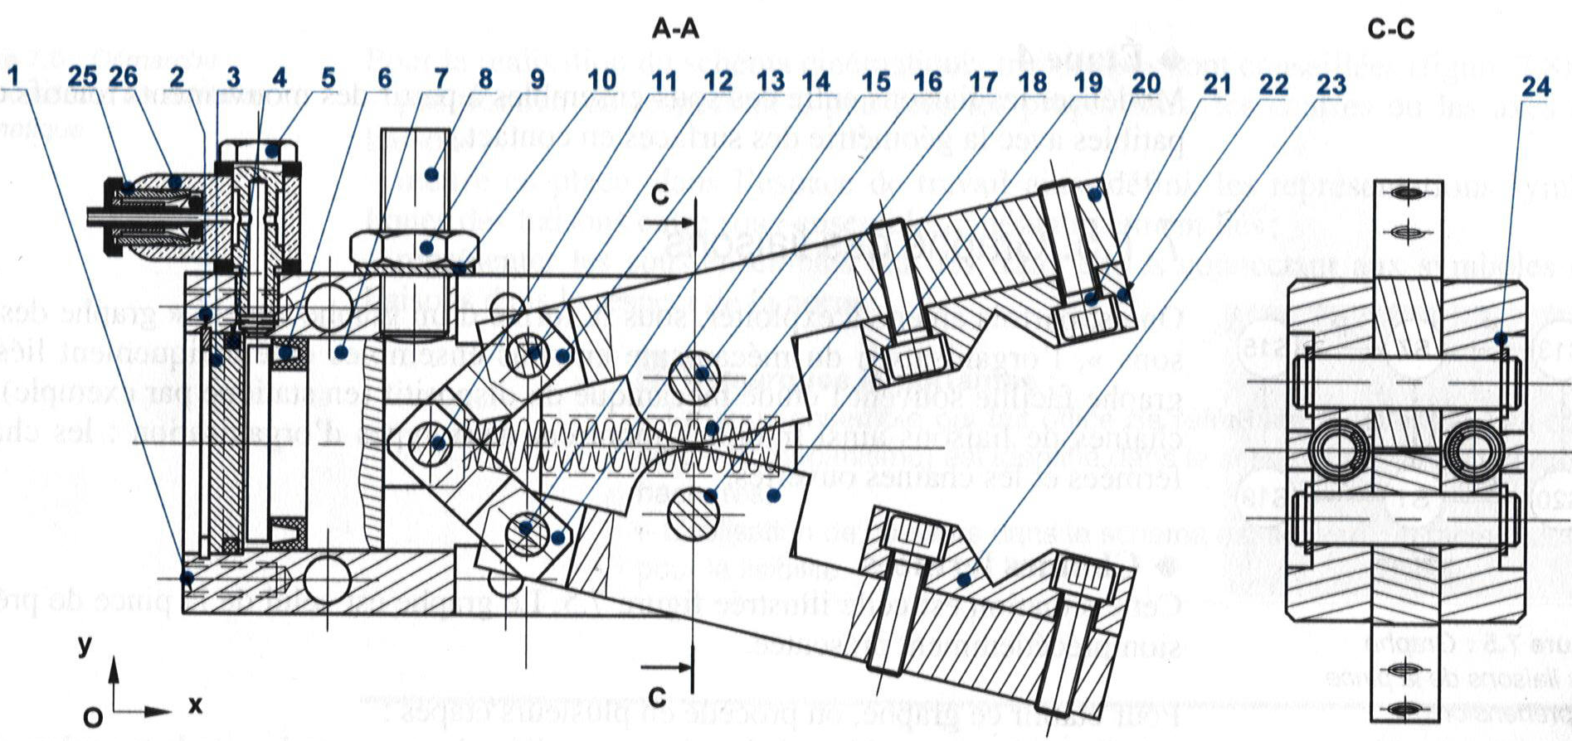

1-A : ETUDE DE LA LIAISON L_{20/1}

1-A-1 : Caractérisation de la liaison

Énoncer les quatre paramètres ainsi que le nom de cette liaison.
Symboles Plans :
Représenter les schémas plans de cette liaison
………………………………………………………………………………………………….
………………………………………………………………………………………………….
………………………………………………………………………………………………….

1-A-2 : Identification des surfaces fonctionnelles

Identifier les surfaces fonctionnelles de mise en position axiale et radiale.
Les repasser en couleur rouge sur la perspective.
- Ne colorier que les surfaces visibles ou partiellement visibles.
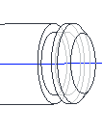  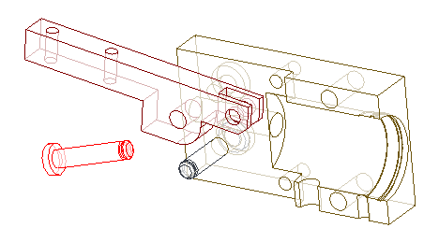 | 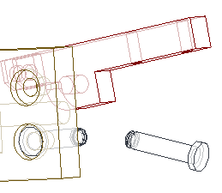

Identifier les surfaces fonctionnelles de maintien en position.
Les repasser en couleur bleu sur la perspective.
- Ne colorier que les surfaces visibles ou partiellement visibles.

1-A-3 : Caractérisation des surfaces de mise en position

Pour que les surfaces fonctionnelles soient effectivement en contact, il est nécessaire d’introduire des critères mesurables qu’il faut respecter pour réaliser la fonction technique.

Ces critères feront intervenir des défauts :

- De position tels que :

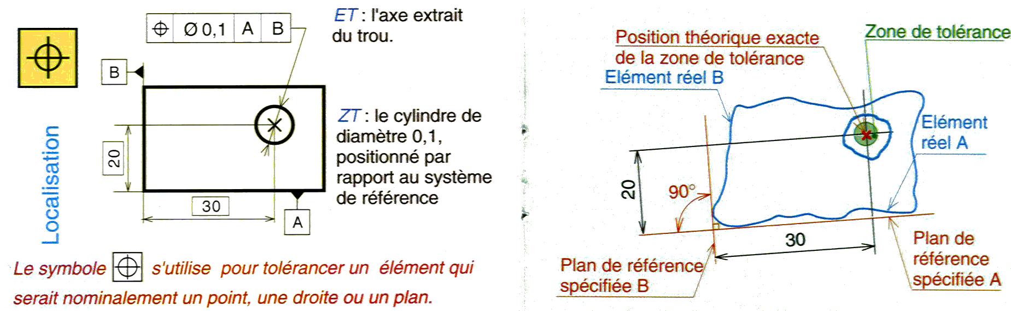
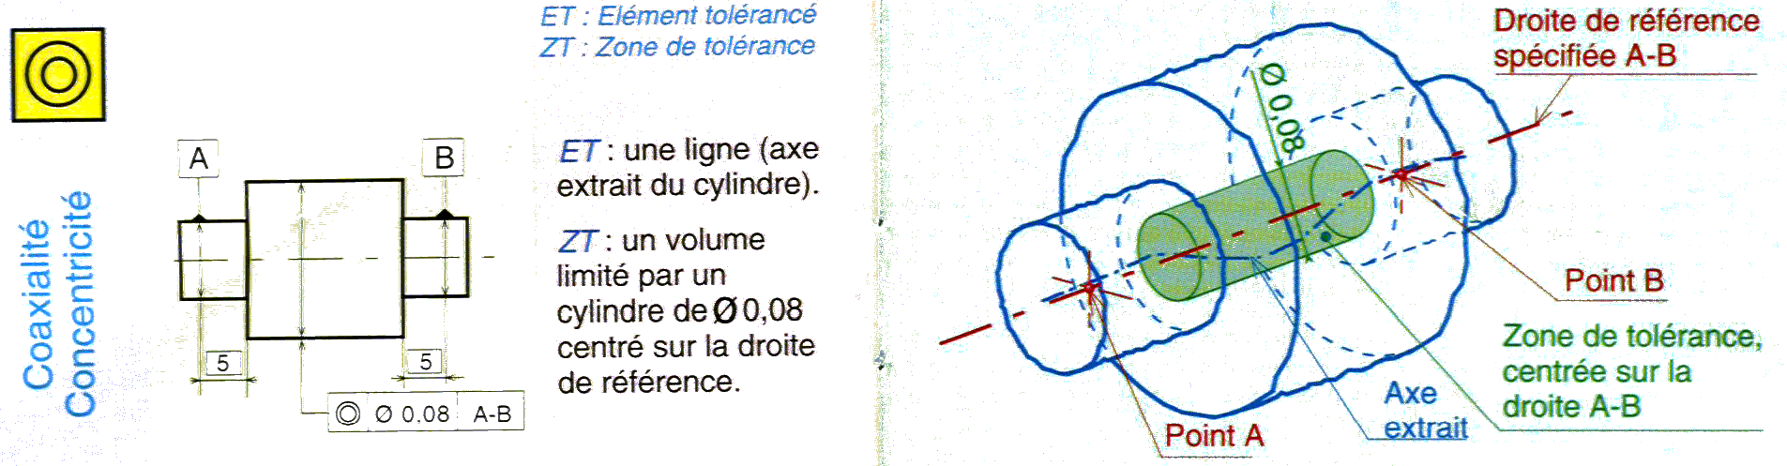
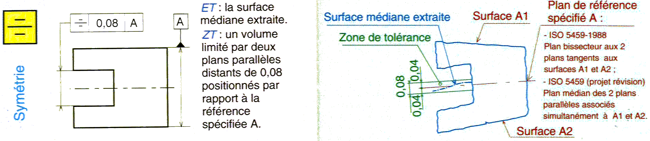

- D’orientation tels que :

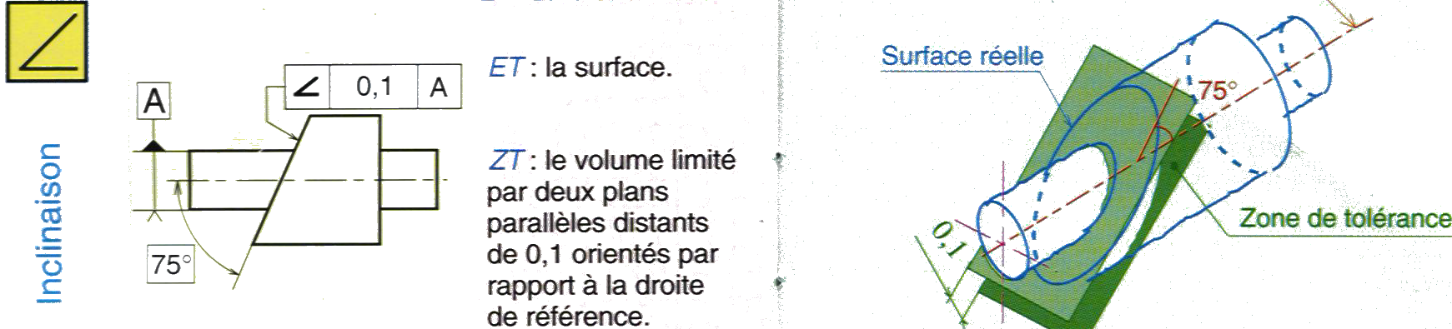
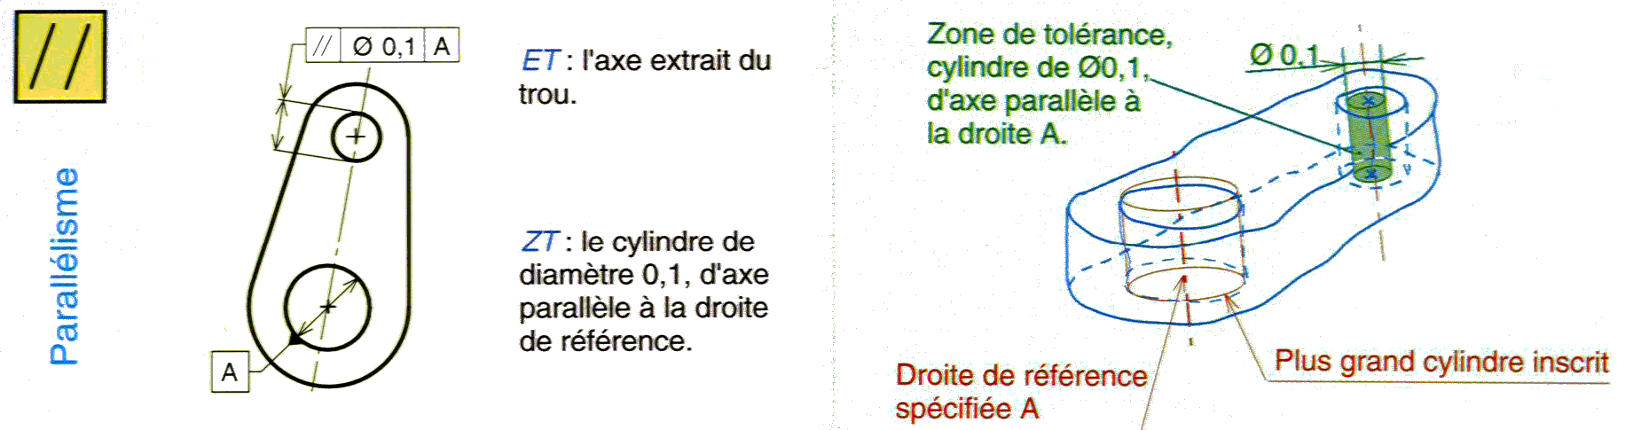
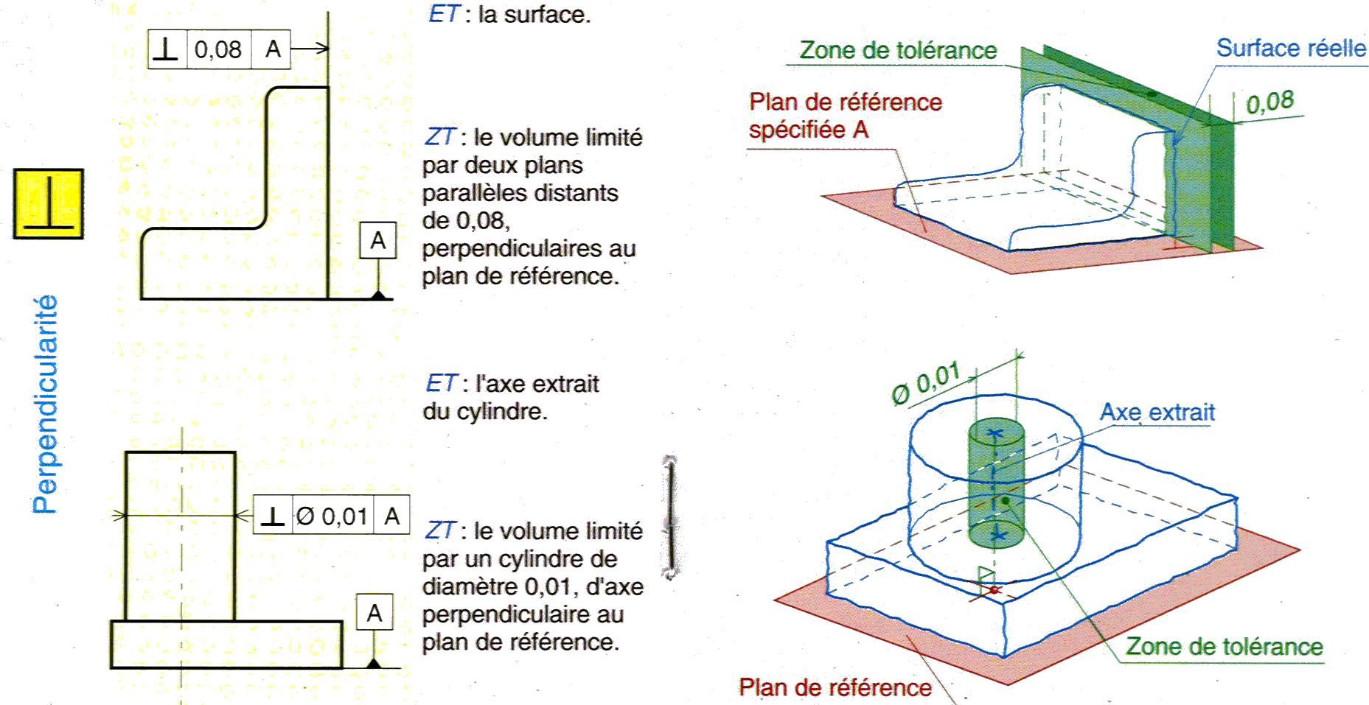

Sur la perspective ci-après, pour chacune des surfaces repérées Si des pièces, indiquer les défauts qui devront être contrôlés pour vérifier que les surfaces de mise en position et de maintien en position sont correctement réalisées.

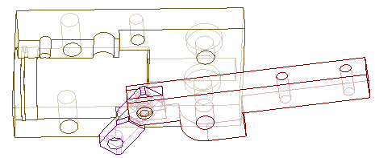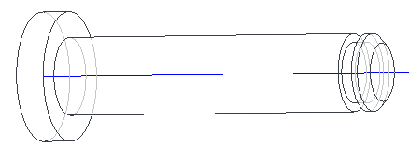
S1
S2
S5
S4
S7
S8
S6 : symétrique de S7

Pièces | Couple de surfaces | Défaut de localisation ou de position
16 | S1
16 | S2
20 | S4
20 | S5
1 | S6
1 | S7
1 | S7
1 | S8

1-A-3 : Conditions fonctionnelles de mise en position

Il existe des mouvements entre 20 ; 16 et 1 car les pièces sont assemblées avec des jeux.

Pour choisir les ajustements, le concepteur a le choix entre les trois cas suivants :
Cas N°1 : 16 est assemblé avec serrage dans 20 et dans 1.
Cas N°2 : 16 est assemblé avec serrage avec l’une des pièces et avec jeu avec l’autre pièce.
Cas N°3 : 16 est assemblé avec jeu dans 20 et dans 1.

Le cas N°1 n’est pas une solution envisageable :
Donner au moins deux raisons permettant de justifier cette affirmation.
………………………………………………………………………………………………….
………………………………………………………………………………………………….
………………………………………………………………………………………………….

Le cas N°2 est une solution envisageable :
Préciser avec quelle pièce doit se faire l’assemblage avec jeu et avec quelle pièce doit se faire l’assemblage avec serrage.
………………………………………………………………………………………………….
………………………………………………………………………………………………….
………………………………………………………………………………………………….

Le cas N°3 est celui adopté par le concepteur :
Proposer un critère qui permettrait de justifier ce choix.
………………………………………………………………………………………………….
………………………………………………………………………………………………….
………………………………………………………………………………………………….

1-A-4 : Conditions fonctionnelles de maintien en position

Le montage de l’anneau élastique 24 est possible si on admet l’existence de jeux fonctionnels, ce qui revient à admettre des mouvements de translation infimes quand les pièces seront assemblées.

Donner deux conditions fonctionnelles permettant de garantir le montage de l’anneau élastique.

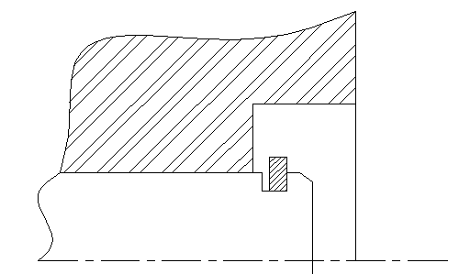

2-A : ETUDE DE LA LIAISON L_{13/7}

2-A-1 : Caractérisation de la liaison

Énoncer les quatre paramètres ainsi que le nom de cette liaison.
Symboles Plans :
Représenter les schémas plans de cette liaison
………………………………………………………………………………………………….
………………………………………………………………………………………………….
………………………………………………………………………………………………….

2-A-2 : Identification des surfaces fonctionnelles

Identifier les surfaces fonctionnelles de mise en position axiale et radiale.
Les repasser en couleur rouge sur la perspective.
- Ne colorier que les surfaces visibles ou partiellement visibles.
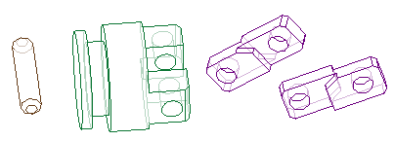

Identifier les surfaces fonctionnelles de maintien en position.
Les repasser en couleur bleu sur la perspective.
- Ne colorier que les surfaces visibles ou partiellement visibles.

2-A-3 : Caractérisation des surfaces de mise en position

S1
S2
S3
S4
S5
S6

Pour chacune des surfaces repérées Si des pièces, indiquer les défauts qui devront être contrôlés pour vérifier que les surfaces de mise en position et de maintien en position sont correctement réalisées.

Pièces | Couple de surfaces | Défaut de localisation ou de position
7 | S1
7 | S2
13 | S4
13 | S5
13 | S5
13 | S6

2-A-4 : Conditions fonctionnelles de mise en position

Il existe des mouvements entre 13 et 7 car les pièces sont assemblées avec des jeux.
Pour choisir les ajustements, le concepteur a choisi de monter l’axe 11 serré avec l’une des pièces et avec jeu avec l’autre pièce.

Préciser avec quelle pièce doit se faire l’assemblage avec jeu et avec quelle pièce doit se faire l’assemblage avec serrage.
………………………………………………………………………………………………….
………………………………………………………………………………………………….
………………………………………………………………………………………………….
………………………………………………………………………………………………….
………………………………………………………………………………………………….

3-A : ETUDE DE LA LIAISON L_{20/22}

3-A-1 : Caractérisation de la liaison

Énoncer les quatre paramètres ainsi que le nom de cette liaison.
Symboles Plans :
Représenter les schémas plans de cette liaison
………………………………………………………………………………………………….
………………………………………………………………………………………………….
………………………………………………………………………………………………….

3-A-2 : Identification des surfaces fonctionnelles

Identifier les surfaces fonctionnelles de mise en position.
Les repasser en couleur rouge sur la perspective.
- Ne colorier que les surfaces visibles ou partiellement visibles.
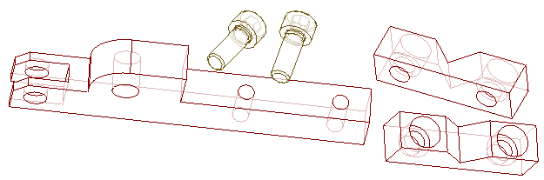

Identifier les surfaces fonctionnelles de maintien en position.
Les repasser en couleur bleu sur la perspective.
- Ne colorier que les surfaces visibles ou partiellement visibles.

3-A-2 : Conditions fonctionnelles de mise en position

Ce système de préhension est destiné à saisir et positionner des objets.
Justifier le choix d’une liaison démontable pour la fixation du mors sur le doigt.
………………………………………………………………………………………………….
………………………………………………………………………………………………….

La mise en position du mors sur le doigt laisse subsister des mouvements.
Préciser le nombre de degré de liberté autorisé par cette MIP.
………………………………………………………………………………………………….
………………………………………………………………………………………………….

Représenter, à main levée, une modification à apporter à la forme du doigt permettant d’améliorer la mise en position du mors.

